Người Công giáo và   
những tập tục ngày Tết

Lại Thế Lãng

Tết là ngày lễ hội truyền thống đã có từ ngàn xưa. Ngày Tết có ý nghĩa thiêng liêng, mang đậm bản sắc dân tộc. Đã là người Việt Nam thì dù sống ở đâu, từ thành thị đến thôn quê, từ vùng đồng bằng đến vùng cao nguyên, dù ở trong nước hay đang sinh sống ở nước ngoài, dù thuộc những thành phần xã hội khác nhau, dù có chính kiến khác nhau, dù theo tín ngưỡng khác nhau… cũng đều coi Tết là một ngày trọng đại, cũng đều có chung một niềm hân hoan đón mừng ngày Tết. Tết đã đi vào tim óc mỗi một người Việt Nam.

Những người tương đối lớn tuổi đã từng sống ở miền Bắc đều rất quen thuộc với câu nói “Ba vua, lễ Nến, Tết đến sau lưng.” Theo thứ tự thời gian, sau lễ Ba vua (tức lễ Hiển Linh) đến lễ Nến (tức là lễ Đức Mẹ dâng Chúa Giêsu vào Đền thánh) rồi Tết đến ngay sau đó. Điều này cho thấy người Công giáo gắn bó với văn hoá dân tộc và sự tương quan giữa lịch đạo và lịch đời trong việc tính ngày Tết là điều dễ hiểu.

Tinh thần của ngày Tết và đường hướng của Tin Mừng gần như đã hòa nhập vào nhau, không mấy khác biệt. Đức TGM Ngô Quang Kiệt cho rằng “*Tinh thần ngày Tết cổ truyền dân tộc rất gần gũi với Tin Mừng. Rõ ràng nét đẹp văn hoá Việt nam đã chất chứa những giá trị Tin Mừng. Rõ ràng Tin Mừng đang đi vào cuộc sống của người Việt Nam*.” Tổng thể là như vậy nhưng khi đi vào những tục lệ của ngày Tết, khi hòa nhập vào nền văn hóa chung của dân tộc, người Công giáo cần phải chú ý hầu không đi ngược lại giáo lý và niềm tin của mình.

Những tục lệ như đi chợ Tết, chưng hoa mai, hoa đào, cúc, thược dược… làm cho bầu khí thêm tươi vui trong ngày Tết; tục lệ dọn dẹp, trang hoàng nhà cửa cho khang trang, sửa sang mồ mả ông bà, người thân đã qua đời cho đẹp mắt; tục lệ gói bánh chưng bánh tét, muối dưa, ngâm củ kiệu… chuẩn bị việc ẩm thực cho ngày Tết hoặc tục lệ đón giao thừa, thăm hỏi nhau, chúc Tết, lì xì ngày đầu năm… đều là những nét đẹp văn hóa của người Việt trong ngày Tết, không có gì khác biệt trong tâm thức của người Công giáo hay không là người Công giáo. Nhưng đối với một số tục lệ khác, người Công giáo cần phải điều chỉnh để không đi ngược lại niềm tin của mình.

Trong thời kỳ truyền giáo sơ khai, đối với tục lệ dựng cây nêu mà dân gian tin rằng có thể xua đuổi tà ma trong dịp Tết, cha Alexande Rhodes đã khéo léo hướng dẫn bổn đạo của mình thay đổi một chút cho phù hợp với niềm tin Kitô giáo. Cha cho biết “*Để thay thế cái hộp treo ở đầu cây nêu cao dựng ngay ở cửa nhà, thì chúng tôi khuyên họ đặt cây Thánh giá. Họ làm theo. Thế là trong khắp phố phường trong kinh thành, người ta xem thấy biểu hiệu đáng kính của việc cứu rỗi được dựng cao chót vót qua mái nhà làm cho ma quỷ sợ hãi và các thiên thần vui mừng*.”

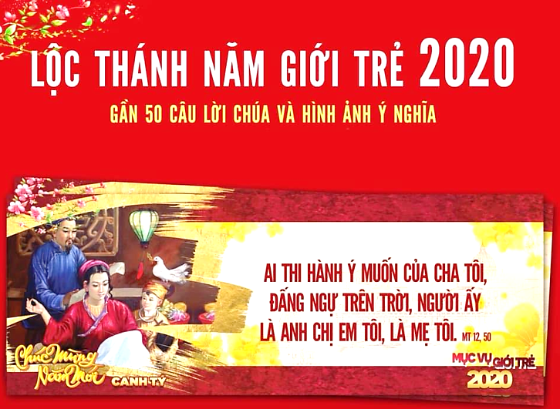

Tục lệ “Hái lộc đầu xuân” ngày nay cũng đã được biến đổi cho phù hợp với niềm tin của người Công giáo. Thay vì là những chồi non của những nhánh cây tươi, ngày nay “Lộc xuân Lời Chúa” hay còn gọi ngắn gọn là “Lộc Thánh” đang được phổ biến rộng rãi ở các giáo xứ và đã trở thành quen thuộc đối với người Công giáo. “Lộc Thánh” là những câu được trích trong Kinh Thánh được bỏ trong các phong bì hay cuốn lại và treo trên cành mai, cành đào hay để trong một cái rổ đặt ở gian cung thánh. Mỗi gia đình đi dự Thánh lễ đầu năm sẽ hái một “Lộc Thánh” để suy niệm, tìm hiểu ý Chúa ở trong đó và sống ý Chúa trong cả năm.

Theo tín ngưỡng dân gian ông Táo là vị thần trông coi công việc nhà cửa, bếp núc, chợ búa trong mỗi gia đình, có nhiệm vụ ghi chép mọi việc trong gia đình đó để tâu trình với Ngọc hoàng. Hàng năm vào ngày 23 tháng Chạp người ta làm một mâm cỗ thịnh soạn cúng ông Táo để đưa tiễn ông về thiên đình tâu trình với Ngọc hoàng mọi việc ở hạ thế trong suốt một năm qua. Người Công giáo không có thói quen cúng và cũng tin rằng Thiên Chúa thông biết mọi sự ở khắp mọi nơi, Ngài chẳng cần phải có người tâu trình.

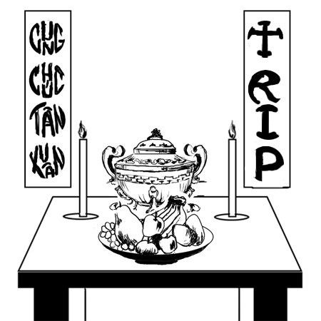

Cũng theo quan niệm dân gian, chiều Ba mươi Tết người ta cũng làm một mâm cỗ cúng ông bà và mời ông bà về ăn Tết với con cháu. Như trên đã nói người Công giáo không cúng quảy vì người Công giáo tin rằng hương linh người quá cố không thể hưởng dùng những của ăn vật chất. Ngày nay Giáo Hội cho phép lập bàn thờ ông bà và người Công giáo có thể chưng hoa quả, trái cây trên bàn thờ ông bà nhưng chỉ với ý nghĩa tôn kính và tưởng nhớ đến và biết ơn ông bà chứ không với ý nghĩa dâng hoa quả và trái cây để ông bà hưởng dùng. Tin tưởng rằng ông bà sẽ hưởng dùng hoa trái con cháu dâng cúng là trái với giáo lý và niềm tin của người Công giáo.

Người Công giáo được dạy phải hiếu kính với ông bà, tưởng nhớ và cầu nguyện cho các ngài trong nhiều dịp như ngày giỗ, ngày lễ các Đẳng và trong suốt tháng 11 hàng năm. Vì vậy không thể nào quên ông bà trong ngày Tết. Tối Ba Mươi Tết trong các gia đình Công giáo thường có buổi đọc kinh cầu nguyện cho ông bà. Lịch Phụng vụ còn ấn định Thánh lễ ngày Mồng Hai Tết được dành riêng để kính nhớ tổ tiên, ông bà cha mẹ. Người Công giáo tưởng nhớ, biết ơn ông bà bằng việc đọc kinh, dâng việc lành phúc đức để cầu nguyện cho ông bà.

Trong dân gian người ta thường hay nói cầu xin ông bà nhưng người Công giáo cần phải hiểu là xin ông bà cầu bầu cùng Chúa cho chúng ta. Chúng ta xin ông bà cầu bầu cùng Chúa cho chúng ta được điều này điều nọ chứ ông bà ông thể tự ban cho chúng ta điều này hay điều khác được. Chỉ có Thiên Chúa mới có quyền ban phát ơn lành cho chúng ta.

Ngày Tế cũng có tục lệ xông nhà. Người ta tin rằng trong ngày mồng Một nếu mọi việc xảy ra suôn sẻ, may mắn, hanh thông thì cả năm sẽ được tốt lành, thuận lợi và việc này tùy thuộc vào người xông nhà. Người xông nhà là người đến thăm nhà đầu tiên trong ngày mồng Một và người này sẽ đem đến vận may hay không may cả năm cho gia chủ. Cũng có người kiêng quét nhà suốt ba ngày Tết vì sợ sẽ quét hết tài lộc ra ngoài. Trong ba ngày Tết họ dồn hết rác vào một góc nhà chờ qua ngày mồng Ba mới hốt rác đổ đi. Những điều kiêng kỵ này hoàn toàn không phù hợp với niềm tin Kitô giáo.

Sau cùng xem tử vi, xin xăm, bói toán… là những việc rất thịnh hành trong dân gian trong những ngày Tết nhưng lại là điều cấm kỵ đối với người Công giáo. Bởi vì Giáo lý Công giáo dạy rằng: “*Khi đặt tin tưởng vào những việc này, người ta đã gạt bỏ Thiên Chúa là Đấng duy nhất cầm quyền sinh tử cuả con người và vạn vật trong vũ trụ này*.”◼